图模一致性修改记录

xxx学校xxx团队
2026年

目录
问题一 1

示例（正式成果文件需删除示例）：
图纸名称 | 首层平面图 | 模型名称 | 晨曦住宅楼V1.0
问题位置 | 19-20轴交T-R轴 | 所在楼层 | 1F
构件类型 | 电缆桥架 | 构件名称 | 停车场管理金属线槽
涉及专业 | 电气（建筑、结构） | 构件ID | 0000001
问题描述 | 图纸中标注与测量尺寸不符，以哪个为主？
修改描述 | 以标注为准，按照标注内容进行建模
平面图 | 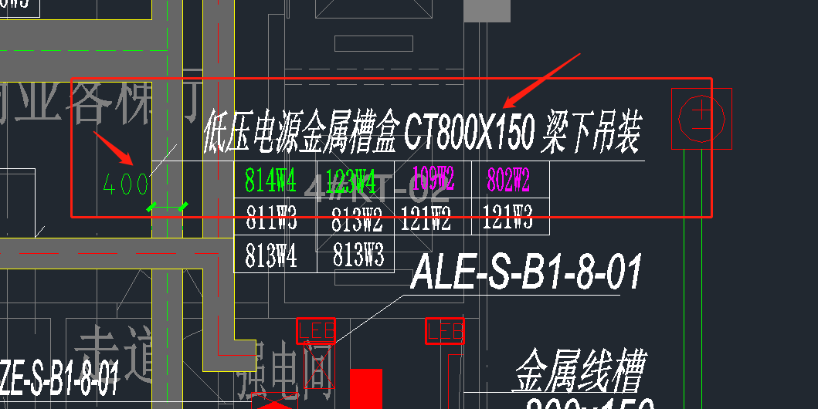
三维模型  （在三维视图中对修改后的模型进行定位及截图） | 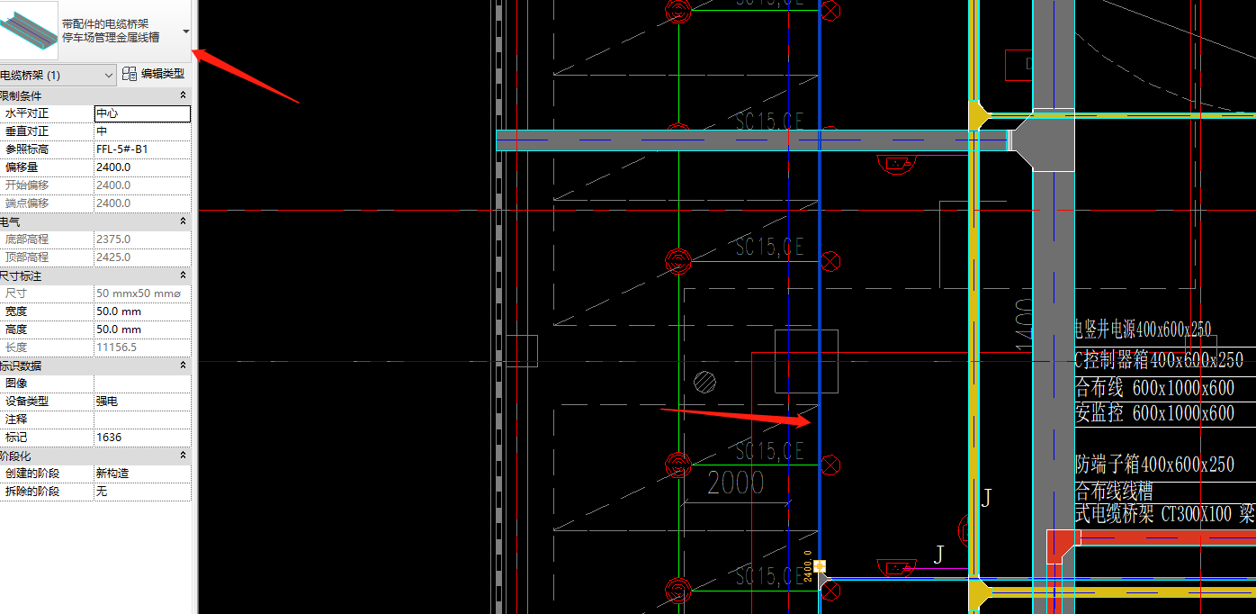
二维码  （全资平台生成，图示仅为样例） | 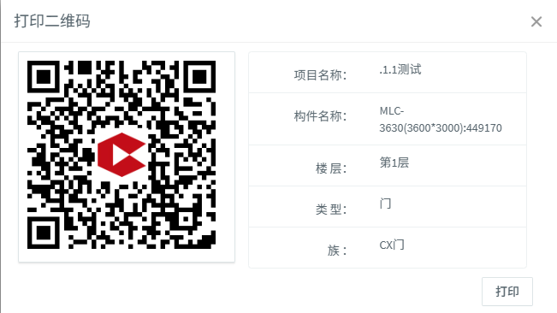

问题一
图纸名称 |  | 模型名称
问题位置 |  | 所在楼层
构件类型 |  | 构件名称
涉及专业 |  | 构件ID
问题描述
修改描述
平面图
三维模型
二维码
（全资平台生成）

